

数据库系统课程实验报告

|  |  |
| --- | --- |
| 实验名称： | 实验九：使用 JDBC 连接 openGauss 数据库 |
| 实验日期： | 2024.5.24--2024.5.31 |
| 实验地点： | 文宣楼B313 |
| 提交日期： | 2024.6.3 |
|  | |
| 学号： | 37220222203791 |
| 姓名： | 魏一诺 |
| 专业年级： | 软工2022级 |
| 学年学期： | 2023-2024学年第二学期 |

1. 实验目的

掌握使用 JDBC 连接 openGauss 数据库的方法

1. 实验内容和步骤

1. 准备连接环境

1.1修改数据库的pg_hba.conf文件

进入数据库安装目录：cd /gaussdb/data/db1

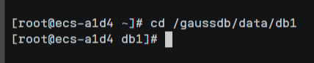

使用vi编辑器打开pg_hba.conf文件：vi pg_hba.conf

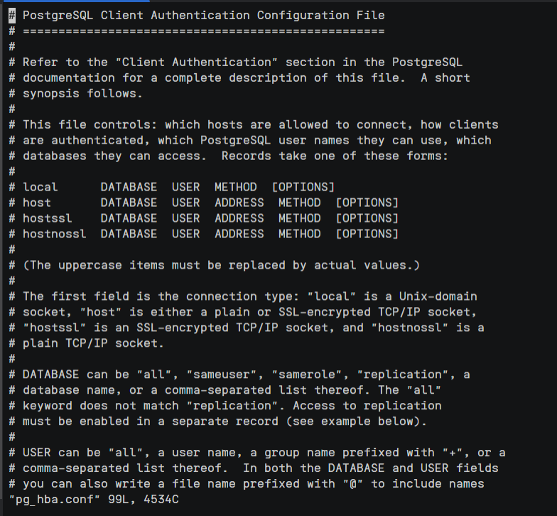

添加以下内容以允许本地和指定IP地址的连接：

# IPv4 local connections:

host all all 127.0.0.1/32 trust

host all all 192.168.0.19/32 trust

host all all 0.0.0.0/0 sha256

# IPv6 local connections:

host all all ::1/128 trust

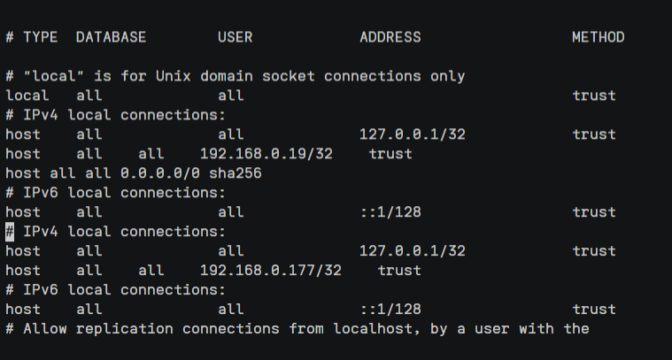

：wq保存后

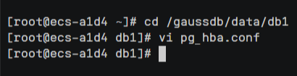

1.2使用omm用户登录，使策略生效

切换到omm用户：su - omm

重新加载数据库策略：

gs_ctl reload -D /gaussdb/data/db1/

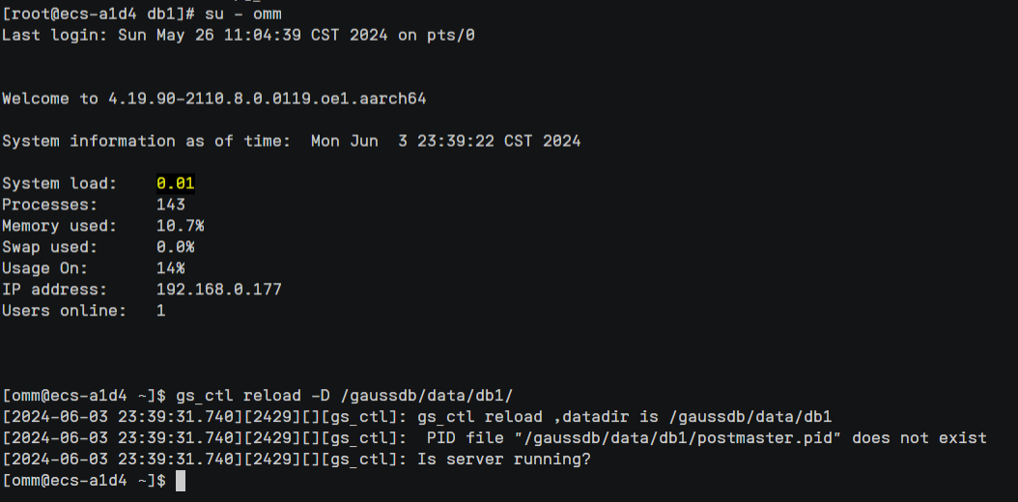

1.3登录数据库授权退出

登录数据库：gsql -d postgres -p 26000 -r

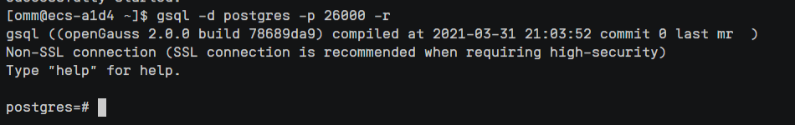

创建并授权角色：alter role dbuser createrole createdb;

退出数据库：\q

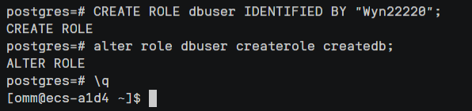

1.4修改数据库监听地址

打开postgresql.conf文件：vi postgresql.conf

将listen_addresses设置为*以监听所有地址：

listen_addresses = '*'



保存并重启数据库：gs_ctl restart -D /gaussdb/data/db1/

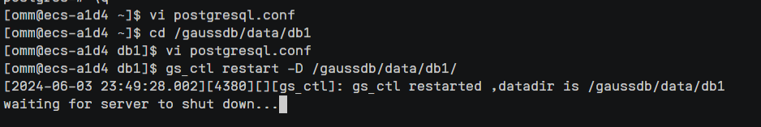

1.5.下载Java驱动包导入工具

下载Java连接openGauss的驱动包，并将其导入对应的使用工具

1.6.创建测试数据库demo

使用gsql工具登陆数据库，并输入dbuser密码(如：Gauss#3demo)

gsql -d postgres -p 26000 -r创建数据库demo

create database demo ENCODING 'UTF8' template = template0;

切换到demo数据库，并输入dbuser密码(如：Gauss#3demo)。

\connect demo;

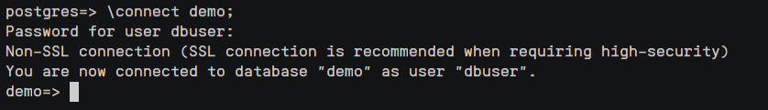

1.7.创建schema

创建名为demo的schema，并设置demo为当前的schema。



将默认搜索路径设为demo。



1.8.创建测试表websites

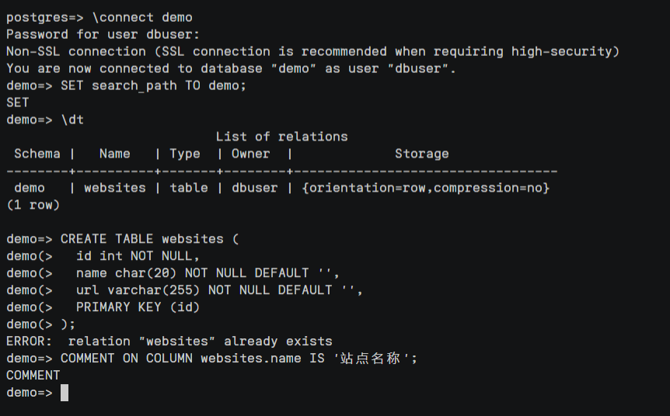

1.9.插入数据  
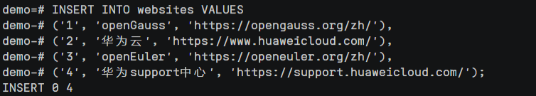

二、确定26000端口是否放开

打开华为云首页，登录后进入“控制台”，点击“弹性云服务器ECS”进入ECS列表 点击进入安全组，选择“入方向规则”并“添加规则”，进行26000端口设置

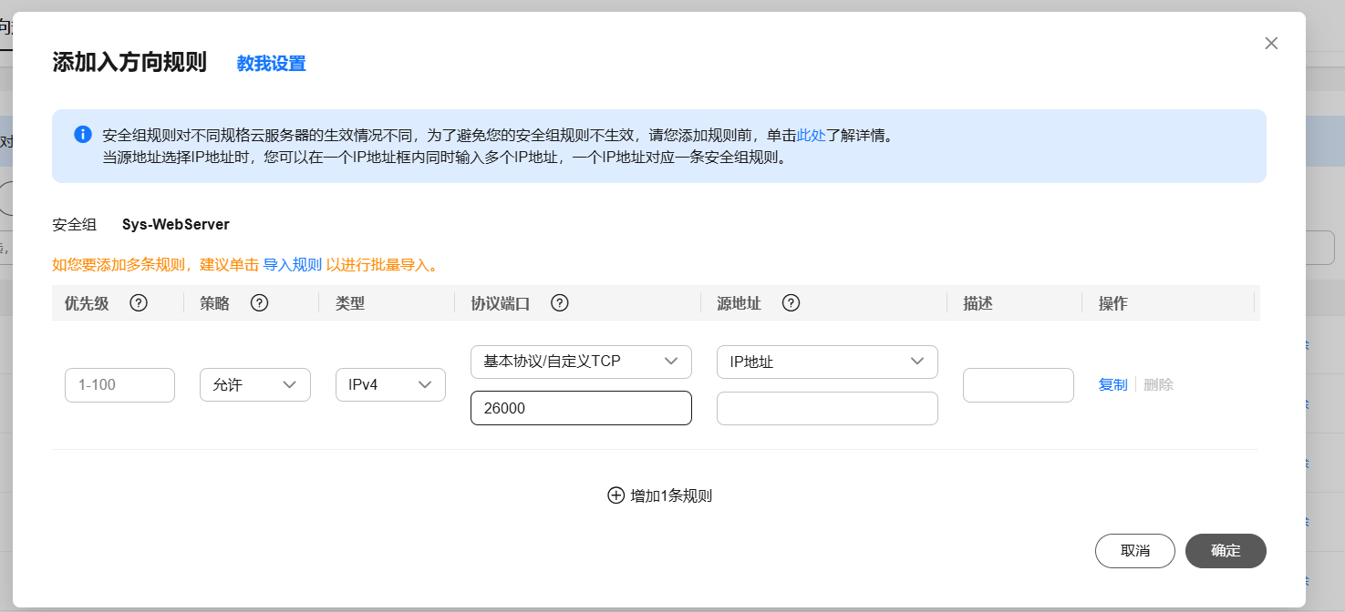



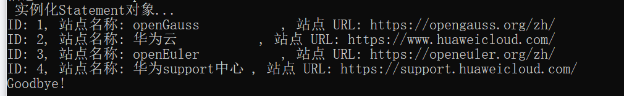

3实验总结

3.1 完成的工作

本次实验完成了在openGauss中创建数据库、表，使用jdbc连接到新创建的数据库，并对java程序进行编译运行，输出了连接到的站点的相应信息。

3.2 对实验的认识

简述使用 jdbc 连接到 openGauss 数据库的主要步骤：

答：

1.引入jdbc相关的jar包：在使用jdbc连接数据库之前，需要先引入jdbc相关的jar包，以便在代码中使用jdbc的相关类和方法。

2.加载数据库驱动：在使用jdbc连接数据库之前，需要先加载对应的驱动程序。通过Class.forName()方法，可以动态地加载驱动程序，并注册到DriverManager中。

3.建立数据库连接：在建立数据库连接之前，需要先获取数据库连接所需的连接信息，句括数据库的URL、用户名和密码。数据库的URL是连接数据库的唯一标识，用户名和密码用于验证用户身份。通过调用DriverManager.getConnection()方法，并传入连接信息参数，即可建立数据库连接。

4.数据库操作：数据库操作包括数据的增删改查等操作。在执行数据库操作之前，需要创建Statement或PreparedStatement对象，并使用这些对象执行相应的SQL语句。Statement对象用于执行静态SQL语句，而PreparedStatement对象用于执行带有参数的预编译SOL语句。执行SOL语句后，可以通过ResultSet对象获取查询结果。

3.3 遇到的困难及解决方法

在实验过程中编译java文件时出现报错,尝试解决，发现是数据表demo错误地创建在了用户omm下而非dbuser下，把表重新owner给到dbuser后可以正常操作了。